Инструкция по регистрации и работе на ЭТП
Регистрация
- По ссылке http://transinvestperm.ru/ заходим на стартовую страницу ЭТП
- Наводим курсор мыши на слово Зарегистрироваться
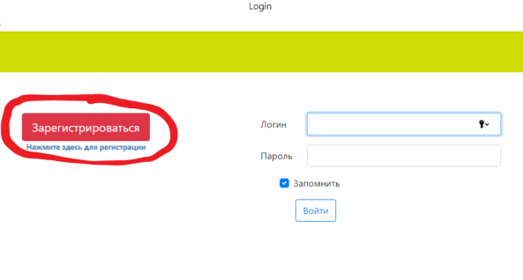

- Нажимаем левую кнопку мыши и переходим в форму регистрации
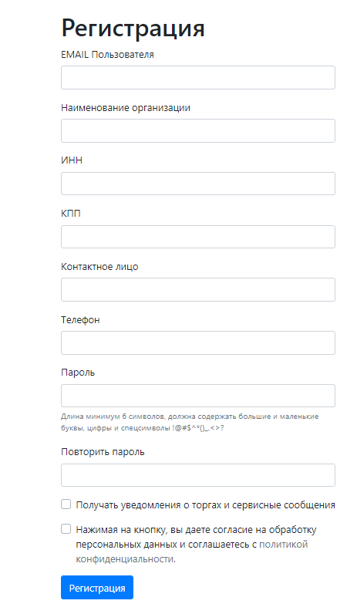
- Заполняем все поля и внизу нажимаем на кнопку «Регистрация».

Вход на ЭТП
- После подтверждения Вашего аккаунта необходимо пройти по ссылке http://transinvestperm.ru/login
- В поля «Логин» и «Пароль» вводим логин (адрес Вашей электронной почты) и пароль, придуманный Вами при регистрации; ставим галочку «Запомнить» и нажимаем на слово «Войти»

Работа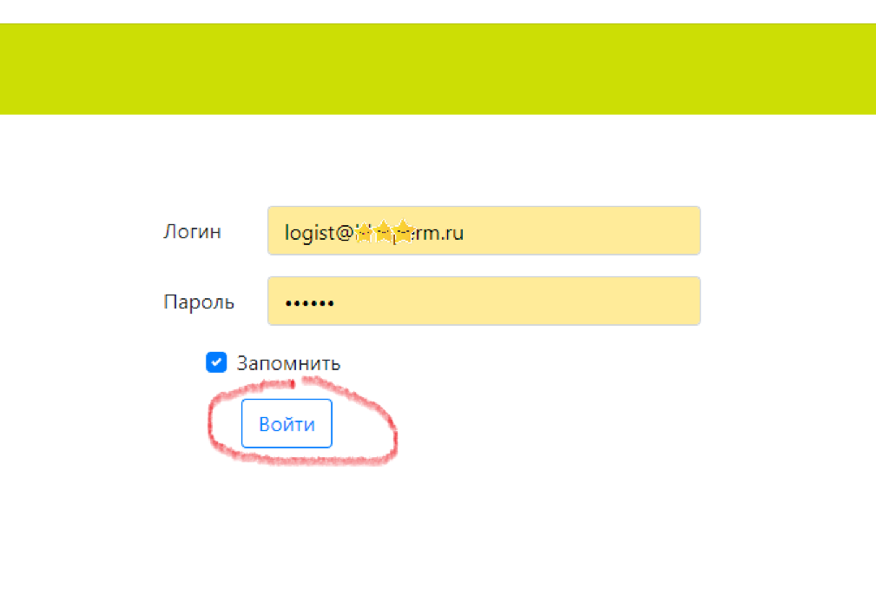
Работа на ЭТП
При входе на ЭТП Вы попадаете на главную страницу, где размещены тендеры
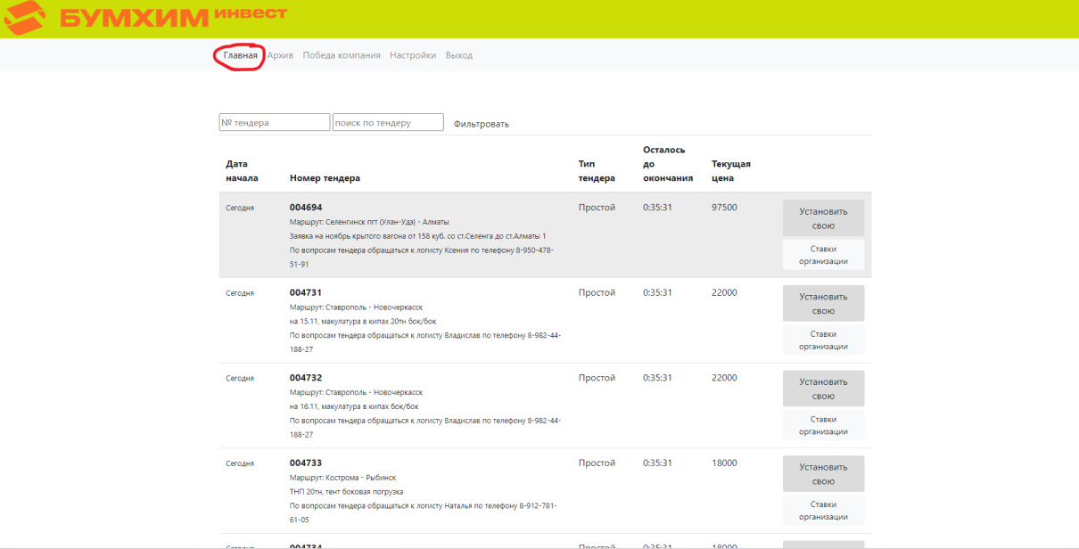
На данной странице есть возможность использования инструментов поиска: «№ тендера» и «поиск по тендеру»
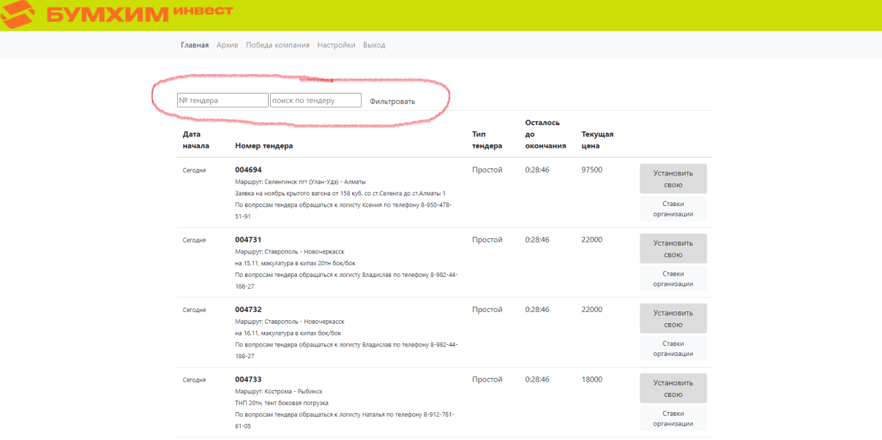
Для участия в тендере необходимо найти интересующий Вас тендер и нажать на надпись «Установить свою»
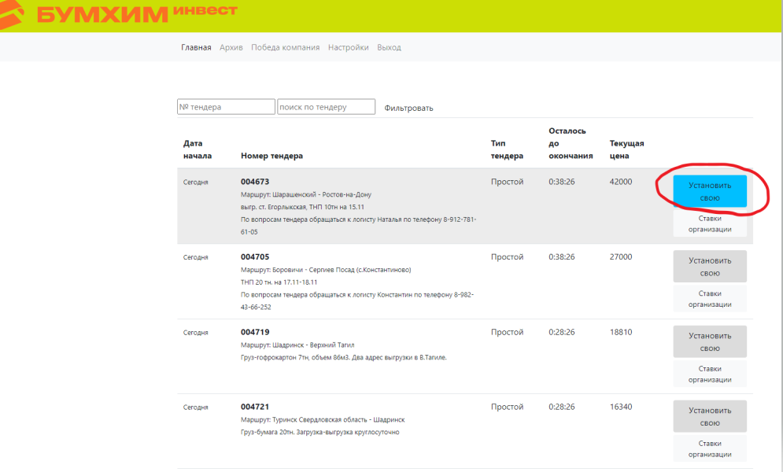
После этого появится дополнительное окно «Установить свою цену для тендера №….». В данном окне в правом нижнем углу необходимо один раз нажать на зеленую надпись «Установить»
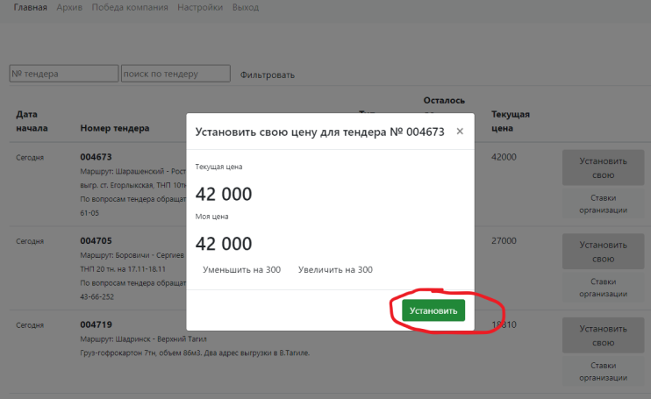
После установки Вашей ставки в строке тендера появится надпись «моя ставка»
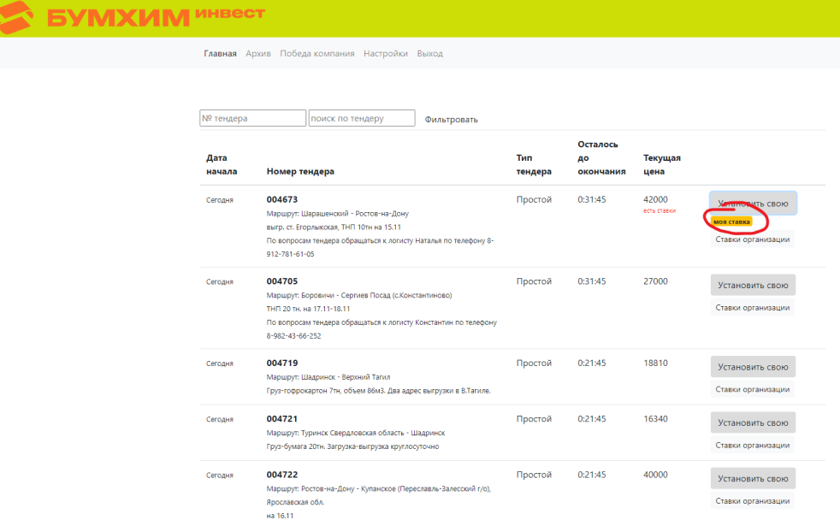
Если надпись «моя ставка» исчезла, значит, другой перевозчик поставил ставку, ниже Вашей.
После завершения тендера победителю на почту приходит сообщение о победе в том или ином тендере.

